Statisk elektricitet: Sådan undgår du at give din hest stød

Af Tina Bjerre Nielsen, Malgré Tout.

Hvor mange af jer derude har mon prøvet at give jeres hest stød ved at tage et knitrende dækken eller underlag af hesten for derefter at klappe den, og så giver det et ordentlig smæld? Din stakkels hest bliver grebet af frygt, og nu synes den bestemt ikke, at I er venner. Selvfølgelig til din store ærgrelse, for det var jo slet, slet ikke med vilje. Det var bare den pokkers statiske elektricitet.

Problemet med at give sin hest stød er især udbredt i stalde om vinteren, og derfor har vi sat os for at finde ud af, hvad vi kan gøre for, at det ikke sker. For selvom det er helt ufarligt, så synes vi, at vi skylder vores heste, at de undgår den ubehagelige følelse. Udover at have fundet et par gode råd frem, har vi allieret os med Catago Equestrian, som har udviklet en hel serie af rideudstyr til blandt andet at afhjælpe, at din hest får stød. Udstyret har vi selvfølgelig testet. Det kan du læse mere om til sidst – og vi deler løbende vores erfaringer på Instagram under højdepunktet “TESTING”.

Ofte et problem om vinteren
Har du nogensinde tænkt over, at hvis du kommer til at give din hest stød, så sker det stort set altid om vinteren? Det skyldes, at luftfugtigheden i vinterhalvåret er lavere end i sommerhalvåret. Statisk elektricitet kan kun opstå ved en luftfugtighed på under 40 %, hvilket oftest forekommer i de kolde måneder.
Samtidigt er det også om vinteren, at vi pakker både os selv og ofte også vores heste ind i tæpper og tøj – og så opstår de elektriske gnistre. Statisk elektricitet er nemlig en ladning som sker på grund af friktion; ofte imellem to stykker stof eller mellem hestens pels og et stykke stof. Hvis den statiske elektricitet, som friktionen skaber, ikke kan ledes bort, så opstår de ubehagelige gnister og fornemmelsen af at få stød. Det er hverken rart for dig, eller for din hest.

1. JO MERE SYNTETISK, JO MERE STØD
Noget stof er dog værre end andet, og det hænger tit sammen med, hvor syntetisk det er. Du kender sikkert den uheldige situation, når du tager en trøje af eller trækker et dækken eller et skridttæppe af din hest. Friktionen skaber statisk elektricitet, og det gør din hest forskrækket. Og så snart du – helt sikkert i bedste mening – rører ved din hest, kommer du til din store ærgrelse til at give den stød.

2. NATURLIGE MATERIALER HAR OGSÅ SINE ULEMPER
Nogle vil mene, at det kan hjælpe at købe udstyr med så meget bomuld og uld i som muligt. Ulempen ved de naturlige materialer er dog, at de kan suge utroligt meget fugt inklusiv sved fra din hest. Derfor kan sådanne naturmaterialer være rigtig lang tid om at tørre. Bomuld har det desuden med både at krølle og krympe, og derfor bliver for eksempel bomuldsunderlag ofte hurtigt lidt deforme at se på.

3. SKYLLEMIDDEL KAN HJÆLPE MEN ER SKIDT FOR MILJØET
Du kan også vælge at skylle dit rideudstyr i parfumefrit skyllemiddel, da det virker antistatisk. Dog er skyllemiddel hverken godt for miljøet eller for din eller hestens hud, også selvom det er parfumefrit. Skyllemidlets virkning skabes nemlig af en lang række sundhedsskadelige kemikalier.

4. FUGTIGHEDSCREME KAN VÆRE GODT I GRELLE TILFÆLDE
Det sidste, du kan vælge at gøre, er at holde din egen hud på hænderne konstant fugtig. En god fugtighedscreme til hænderne kan nemlig sørge for, at du ikke leder strømmen videre til din hest, hvis du selv bliver statisk elektrisk. Problemet er bare, at du i så fald hele tiden skal have cremen frem, og at du nok kommer til at bruge en hel del af det i løbet af vinteren. Men det er alligevel et godt tip i grelle tilfælde, synes vi.

Ny teknologi i rideudstyr forhindrer statisk elektricitet
Som du nok kan høre, er det ikke helt let at undgå statisk elektricitet i samværet med sin hest, også selvom man tager sine forholdsregler. Derfor har Catago Equestrian udviklet en unik serie af udstyr til heste kaldt HYBRID, som netop har til formål at absorbere statisk elektricitet (og varme), så det ledes væk fra din hest. Da friktionen særligt opstår, når man tager et dækken af hesten, fjerner et sadelunderlag eller lignende, indeholder HYBRID-kollektionen både dækkener og underlag, men også gamacher og hutter. Og så kan du få en super smart antistatisk luffe, som kan bruges til at undgå at give din hest stød, hvis du for eksempel selv bliver statisk elektrisk på grund af dit eget tøj.

ET NOBELPRISVINDENDE MATERIALE
Materialet, som vender ind mod hesten i udstyret fra Catagos HYBRID-serie, hedder graphene. Det er særligt kendetegnet ved både at lede varme og elektricitet. Det er et ultratyndt men meget fleksibelt og utrolig stærkt materiale – omkring 200 gange så stærkt som stål. Det har en struktur, som minder om mønsteret i en bikube. I Catagos HYBRID-serie fungerer graphene som en slags filter mellem hestens pels og udstyrets øvrige materiale og absorberer derfor både varme og statisk elektricitet, så det kommer væk fra hesten.
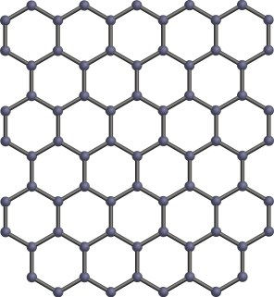
Sådan ser mønsteret i graphene ud. Foto: Pixabay.
I 2010 vandt et hold forskere Nobelprisen for at opdage de mange innovative muligheder ved graphene, som altså er brugt til mange termoregulerende og antistatiske formål rundt omkring i verden.
“Graphene er en type kulstof. Det er et helt nyt materiale – ikke bare det tyndeste men også det stærkeste. Da det leder elektricitet, har det mange af de samme funktioner som kobber. Men da det også leder varme, overgår det alle andre kendte, lignende materialer”.
THE NOBEL PRIZE IN PHYSICS 2010 (OVERSAT FRA ENGELSK)

Malgré Tout tester
For at give jer en idé om, hvad Catago Equestrians HYBRID-udstyr kan, har vi testet noget af det. Først og fremmest har vi bidt mærke i kvaliteten, men vi har selvfølgelig også undersøgt både den antistatiske og den termoregulerende virkning. I vores hænder har vi haft et underlag, et dækken og en antistatisk luffe. Vi har haft produkterne med hjemme i staldene, og herunder kan du læse vores tanker om dem.

Kvalitet og design
Noget af det, som virkelig overrasker os ved HYBRID-produkterne, er kvaliteten. Vi vil især fremhæve, at materialet er ultralet, meget åndbart og ekstremt blødt. I underlaget er der en luftkanal i ryggen, og så er området, hvor gjordstropperne skal sidde, forstærket i et kraftigt materiale, som man kender det fra ydersiden af hestens dækken. Vinterdækkenet, der ligesom underlaget har graphene på undersiden, har en styrke på hele 1680 denier, kan modstå 5000 mm vand og har en åndbarhed på 5000 mvp. Det er virkelig i den høje ende.
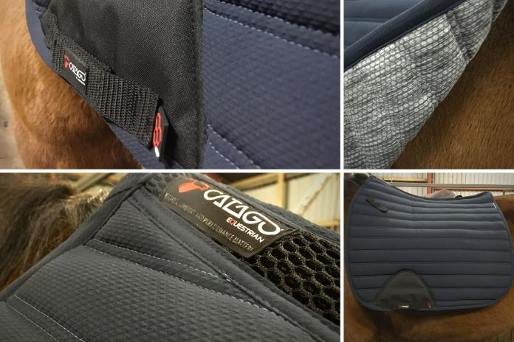Udover at være smukt om minimalistisk designet, har udstyret i Catagos Equestrians HYBRID-serie til hensigt at absorbere energi, som blandt afhjælper, at din hest får statisk stød. Foto: Malgré Tout.

Derudover er designet minimalistisk og ret moderne, synes vi. De lange syninger, der skaber et afdæmpet og strømlinet mønster på underlaget, giver underlaget et helt særligt, eksklusivt look. Når underlaget tilmed har to helt unikke funktioner, synes vi egentlig, at den vejledende udsalgspris på 599 kr. er helt okay.
I videoen herunder forsøger vi kort at give dig en fornemmelse for, hvordan materialerne føles og ser ud.

https://www.youtube.com/watch?v=H81s1zLNz2w&feature=emb_title

Den antistatiske virkning
Og hvad så med den antistatisk virkning? Jo, den er vi ret umiddelbart ret optimistiske omkring. Selvfølgelig kan du altid forsøge at røre noget andet, før du rører din hest, når du for eksempel har taget et knitrende fleecetæppe af den. På den måde kan du nemlig lede den statiske elektricitet væk fra dig selv, inden du rører ved din hest. Problemet er bare, at din hest også kan være blevet statisk elektrisk, og så risikerer du alligevel, at den får stød, nå du efterfølgende vil give den et klap eller ae den på mulen. Her synes vi, at den antistatiske luffe er ideel. Brug den, når du strigler, når du tager et dækken eller tæppe af din hest, eller når du selv har taget en knitrende bluse af.
Har du brug for lige at få det visualiseret? Herunder kan du se en video, hvor vi illustrerer, hvordan du kan bruge luffen. Vi tager et tæppe af en af redaktionens heste og lader luffen røre hestens pels henover det område, hvor der opstår knitrende friktion mellem pels og tæppe. Luffens vejledende udsalgspris er 129 kr.
https://www.youtube.com/watch?v=S76P726m-_Q&feature=youtu.be

Den termoregulerende virkning
I vores test af HYBRID-seriens dækken, har det været spændende at undersøge den termoregulerende virkning. Præcis som når vi mennesker tager et tæppe rundt om os, vil hestens dækken altid varme den mere nogle steder end andre. Det sker, fordi kropsvarmen reflekteres mest, der hvor kroppen er i tættest kontakt med stoffet.
Da vi af gode grunde ikke kan spørge vores testheste, om de synes, dækkenet fordeler varmen bedre end et hvilket som helst andet dækken, har vi været i gang med at mærke efter selv. Det gør selvfølgelig vurderingen svær, men vi kan i hvert fald konstatere, at hestene føles dejligt lune alle de steder, hvor dækkenet har ligget, og at graphene-stoffet på dækkenets underside ligeledes er varmt over det hele. Og så er der ikke opstået gnister, nå vi har taget dækkenet af og på hestene. Det er vi ikke i tvivl om, at de firbenede er meget glade for.
Herunder kan du set et par billeder af dækkenet på redaktionens heste.
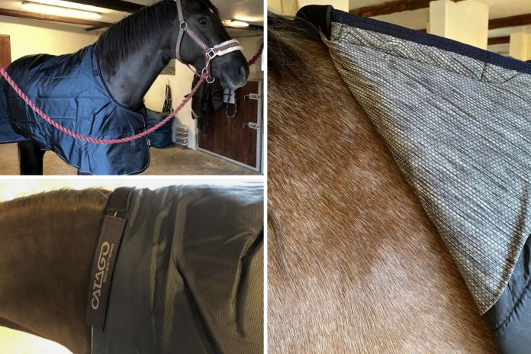Redaktionens heste har fået fornøjelsen af at teste et HYBRID-vinterdækken. Udover at det er antistatisk og termoregulerende, så er vi også meget glade for graphene-stoffets blødhed på indersiden af dækkenet. Og så virker ydermaterialet til at være ekstremt kraftigt. Foto: Malgré Tout.

HYBRID-SERIENS TO UNIKKE FUNKTIONER
Har du brug for en opsummering? Så kommer den her…
1. ANTISTATISK
Ved brug af HYBRID-produkterne kan du undgå, at din hest bliver statisk elektrisk og derved får statisk stød. Materialet graphene er lavet af karbon-fragmenter (kulstof), som leder energi, og derved absorberes altså den statiske energi, som ofte opstår mellem hestens pels og et stykke udstyr som for eksempel et dækken eller et underlag. Resultatet ved at bruge for eksempel et Catago HYBRID-dækken eller -underlag er, at du mindsker risikoen for, at du kommer til at give din hest stød på grund af statisk elektricitet.
2. TERMOREGULERENDE
Graphene-teknologien bevirker desuden, at HYBRID-produkterne får en termoregulerende effekt. Dette betyder, at materialet spreder varmen fra hesten ud over et større område. Det kan både afhjælpe overophedning under for eksempel et underlag på en varm sommerdag eller hjælpe til at holde varm over hele kroppen på en kold vinterdag.
Kilder
Catago Equestrian
Indeklimaportalen
The Nobel Prize

